**Дата:** 08.09.2022 **Клас:** 1 – Б **Вчитель:** Половинкина О.А.

**Урок:** я досліджую світ

**Тема «Ми однокласники»**

**Мета:** учні формують уявлення про правила поведінки в школі; засвоюють та вміють дотримуватись правил поведінки у школі; поповнюють словниковий запас; розвивають навички спілкування; сприймають усну інформацію, аналізують почуту інформацію та оцінюють її, навчаються працювати з підручником та медіапродукцією; навчаються працювати в парах та в групах.

**Обладнання та наочність**: підручники, мультимедійна презентація.

**Конспект уроку**

**І. Організаційно-мотиваційний етап**

1. Створення позитивного психологічного клімату в класі.

*Дзвоник всім нам дав наказ:*

*«До роботи швидше в клас!»*

*Біля парти станьмо чемно —*

*Плине час хай недаремно.*

*Будьте ви уважні всі,*

*Сядьте на місця свої.*

**ІІ. Актуалізація опорних знань. Мотивація навчальної діяльності.**

**1. Бесіда.**

* Діти, погляньте, з яким настроєм до нас завітали гості.
* Як ви гадаєте, чи можемо ми вплинути на настрій товариша?
* Що можна зробити, що б підвищити настрій хлопчика?
* Ми можемо обійняти його, пограти з ним у веселу гру, почитати разом з ним, помалювати чи запропонувати прогулянку.

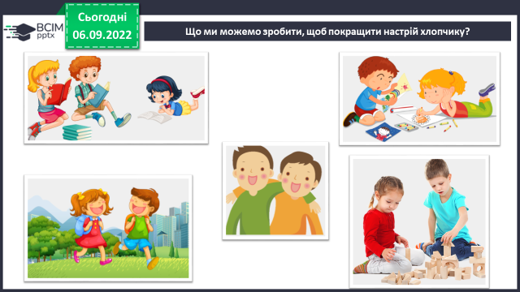

**2. Повідомлення теми і мети уроку**

* Сьогодні поговоримо про те, що впливає на наш настрій. А також дізнаємось, що таке доброчинність, хто такі однокласники і як поводитись в школі.

**ІІІ. Вивчення нового матеріалу**

1. **Робота з підручником (стор. 6)**

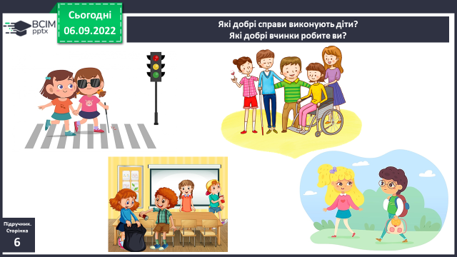

* Які добрі справи виконують діти?
* Які добрі вчинки робите ви?
* Як діти допомагають одне одному?
* Чи сприятиме дружня допомога навчанню?

**2. Словничок.**

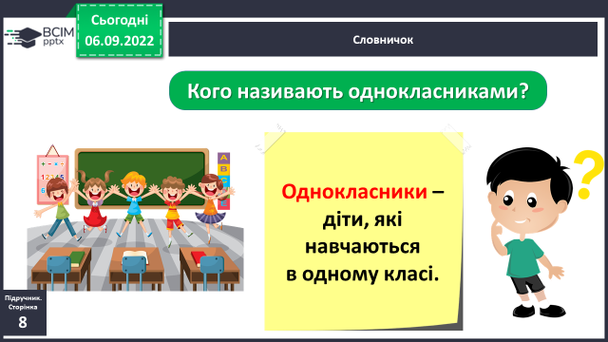 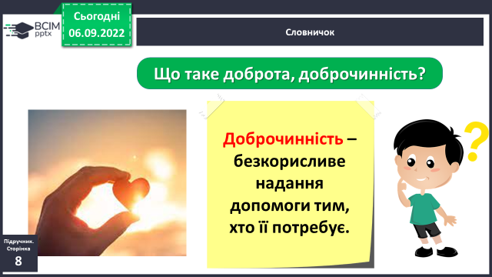

**3. Складаємо правила доброчинності.**

- За малюнками складіть правила доброчинності.

*Підтримувати одне одного в грі.*

*Дбати про чистоту навколишнього світу.*

*Дбати про домашніх улюбленців.*

*Допомагати батькам вдома.*

*Дбати про птахів узимку.*

*Допомагати тим, хто цього потребує.*

- Яких правил дотримуєтесь ви?

**4. Робота з прислів’ями.**

- Поясніть зміст прислів’їв.

Один за всіх — усі за одного.

Нових друзів май, а старих не забувай.

Гарно того вчити, хто хоче все знати.

- Як ви розумієте кожне з них?

**5.** **Робота в зошитах.**

**ІV. Підсумок уроку**

* Давайте зробимо висновок.
* Що таке доброчинність? Що значить бути доброю людиною?
* Яких правил поведінки будемо дотримуватись в школі?

*Добрі справи приносять радість.*

*Вони запам’ятовуються на довгі роки.*

*Добро повертається добром!*

*У класі мають бути доброзичливі стосунки.*